Biologie leerdocument H11
11.1
- De huid beschermt je tegen uitdroging, uv-straling en infecties, en helpt bij het handhaven van de lichaamstemperatuur
- De huid bestaat van buiten naar binnen uit een dode hoornlaag, een laag levende cellen, de kiemlaag en de lederhuid. Vlak onder de lederhuid ligt het onderhuids bindweefsel met vetweefsel
- Leefstijlfactoren, erfelijke factoren, aangeboren afwijkingen, geestelijke factoren, blessures en infecties hebben allemaal invloed op je gezondheid.

11.2
- huid, slijmvliezen, maagzuur en traanvocht vormen barrières tegen het binnendringen van ziekteverwekkers
- macrofagen ruimen binnengedrongen ziekteverwekkers op. het lichaam kan ook reageren met koorts
- barrières, koorts en fagocyten horen bij de niet-specifieke vormen van afweer.
- in gevallen waar de niet-specifieke afweer onvoldoende werkt, kan een arts een behandeling met antistoffen geven.
- antistoffen in een antiserum zijn afkomstig van dieren in de vorm van antisera of zijn geproduceerd in een laboratorium als monoklonale antistoffen.

11.3
- vaccinatie is het toedienen van een dode of verzwakte ziekteverwekkers met antigenen, met als doel mensen te beschermen tegen ernstige ziektes: kunstmatige actieve immunisatie
- Dringen (verzwakte) ziekteverwekkers het lichaam binnen, dan reageren de lymfocyten
- B-cellen maken antistoffen tegen de antigenen die op de buitenkant van de ziekteverwekkers zitten
- T-helpercellen stimuleren delingen en activiteit van de andere T-cellen end e B-cellen
- Speciale Tc-ellen vernietigen afwijkende eigen lichaamscellen
- Afweer via lymfocyten is een vorm van specifieke afweer, steeds gericht tegen één bepaalde ziekteverwekker
- Antibiotica bestrijden bacteriën
- Lymfocyten die als geheugencellen achter blijven na een besmetting kunnen bij een volgende besmetting met dezelfde ziekteverwekker snel veel antistoffen maken. dit is natuurlijke actieve immunisatie.
- Het inspuiten van antistoffen is kunstmatige passieve immunisatie. Het inspuiten met verzwakte ziekteverwekkers is een kunstmatige actieve immunisatie
- De antistoffen die een baby van de moeder krijgt zijn een vorm van natuurlijke passieve immunisatie
- Bij auto-immuunziektes vallen lymfocyten eigen lichaamscellen aan
- Het afweersysteem komt in actie bij orgaantransplantaties als er verschillende zijn in het HLA-systeem
- Ook planten beschermen zich tegen ziekteverwekkers

11.4
- Een juiste hygiëne bevordert de gezondheid. Door onder andere een te onhygiënische leefstijl kunnen allergieën ontstaan
- De specifieke afweer verloopt bij allergische reacties ander dan normaal. De antistoffen hechten aan mestcellen. Bij een volgend contact met het allergeen barsten de mestcellen open en komt histamine vrij. Dit lijdt tot ontstekingsreacties
- planten hebben mechanische en chemische afweer om zicht te beschermen tegen vraat
- tussencelstof vormt rond plantencellen een beschermende laag tegen micro-organismen
- plantencellen hechten aaneen tot weefsels dankzij de middenlamel tussen cellen

11.5
- een tumor ontstaat wanneer celdelingen elkaar te snel opvolgen
- proto-oncogenen stimuleren de celcyclus, tumorsuppressorgenen remmen de celcyclus
- mutaties in proto-oncogenen en tumorsuppressorgenen kunnen leiden tot een tumor en of kanker
- de epigenetica onderzoekt de invloed van stoffen die aan DNA gebonden worden
- behandeling van tumoren vindt plaats met operaties, bestralingen en chemokuren
- virussen bestaan uit een eiwitmantel met daarbinnen DNA of RNA. Ze gebruiken gastheercellen om nieuw DNA of RNA te laten maken plus nieuwe eiwitten voor de eiwitmantels.
- bij gentherapie gaat het om het inbrengen van een goedwerkend allel in cellen die daar niet over beschikken. Virussen kunnen hierbij een rol spelen.

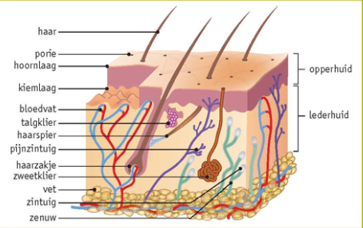
Huid
De huid bestaat uit:
1. opperhuid met drie lagen
Dode hoornlaag
Levende cellen
Kiemlaag
2. lederhuid met onder andere:
Zweetklieren
Talgklieren
Zintuigen
Spieren en haren
3. Onder de huid bevind zich nog het onderhuids bindweefsel met vetcellen
De zon op je huid stimuleert de cellen in de onderste laag van je opperhuid, de kiemlaag. Pigmentvormende cellen in de kiemlaag gaan meer pigment vormen. Het pigment werkt als uv-filter. Ook gaat door UV de delingsactiviteit van de andere cellen in de kiemlaag omhoog. De dikkere huid beschermt het DNA in je kiemcellen tegen de mutagene werking van het uv-licht.
De buitenste laag van je huid, de hoornlaag, geeft een dubbele bescherming. Hij gaat vochtverlies tegen, maar voorkomt ook het binnendringen van bacteriën en virussen.

Tetanus
Tetanusbacteriën groeien erg goed in de anaerobe omgeving van een kleine diepe wond. De bacterie komt voor in het darmkanaal van onder andere paarden. Straatvuil met restanten van paardenmest bevat dan ook zeer waarschijnlijk tetanusbacteriën. Het gif dat de bacterie maakt, veroorzaakt in eerste instantie hoofdpijn en stijve kaakspieren. Later verkrampen alle spieren. Als je besmet raakt kan de huisarts een tetanusprik geven. Hiermee injecteert hij antistoffen tegen het gif dat de tetanusbacterie maakt. In combinatie met een kuur van antibiotica.

Bescherming van het lichaam
De huid is een goede barrière tegen bacteriën. Traanvocht in je ogen spoelt vuil weg en enzymen breken bacteriën af in je mond. De luchtwegen hebben slijmvliezen die een slijmlaag produceren die de virussen opvangt. Trilharen in de luchtpijp duwen het slijm omhoog zodat je het vervolgens door kan slikken. De vagina heeft als bescherming de vaginale flora. Dat zijn micro-organismen, onder andere de melkzuurbacterie. Ze houden de pH rond de 4. De vaginale flora is gevoelig voor antibiotica. Komen er och bacteriën of virussen door de beschermende barrières heen, dan komen er witte bloedcellen in actie. Deze witte bloedcellen, vooral macrofagen, kunnen van vorm veranderen, uit een haarvat kruipen en binnengedrongen bacteriën, virussen schimmels in zich opnemen door fagocytose. Daarna breken ze deze af met enzymen. Deze macrofagen maken geen onderscheid tussen verschillende typen bacteriën, dus zijn niet-specifiek.

Antistoffen
Na een inenting of besmetting met een ziekteverwekker vormen witte bloedcellen antistoffen. Door bij dieren vloedplasma met antistoffen af te nemen krijg je antiserum. Dieren krijgen een kleine hoeveelheid gif ingespoten en produceren de gewenste anistoffen. Het bloedserum is na zuivering als geneesmiddel te gebruiken. een moderne methode om aan antistoffen te komen is de productie van antistoffen met behulp van cellen uit muizen. Een muis krijgt een kleine hoeveelheid gifstof ingespoten en witte bloedcellen van de muis gaan antistoffen maken. de witte bloedcellen die deze antistoffen maken, zitten in grote hoeveelheden in de milt. Laboranten isoleren die witte bloedcellen en laten elke cel samensmelten met een tumorcel. Deze nieuwe cellen maken nu de juiste antistof en kunnen snel delen. 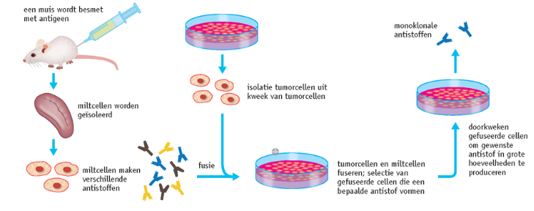

Lymfocyten
Wanneer je ziek bent en je macrofagen strijdend ten onder zijn gegaan komen speciale witte bloedcellen in actie, Lymfocyten die ziekteverwekkers kunnen herkennen. lymfocyten herkennen ziekteverwekkers aan hun antigenen op hun oppervlak. Ook gifstoffen zijn antigenen en kunnen ze dus herkennen. als reactie op antigenen maken speciale witte bloedcellen van het afweersysteem antistoffen. Lymfocyten ontstaan in het rode beenmerg. B-lymfocyten rijpen in het beenmerg en maken antistoffen. T-lymfocyten rijpen in de thymus en stimuleren de deling en werking van de andere T en B-cellen. Tc-cellen kunnen de eigen lichaamscellen die zijn geïnfecteerd door een ziekteverwekker opsporen. Zij vernietigen die cellen, waardoor het virus zich niet in die cellen kan vermeerderen. Elke B- en T-cel reageert maar op één bepaald type antigeen. De activering van lymfocyten vindt meestal plaats in de milt en in verzamelplaatsen van witte bloedcellen, de lymfeknopen. De antigenen koppelen aan een lymfocyt die een passende receptor voor de antigenen heeft. Die is daardoor een opvallend makkelijke prooi voor macrofagen. Nadat macrofagen ziekteverwekkers hebben verteerd brengen ze zijn antigenen naar de lymfeknopen. Hierdoor kan de specifieke afweer sneller opstarten. Gaat het om gifstoffen, dan bindt de antistof aan de gifstof en maakt deze onschadelijk. Wanneer je weer beter bent blijven van de lymfocyten alleen nog maar geheugencellen over. Die starten bij een tweede infectie meteen de specifieke afweerreactie, hierdoor wordt je immuun.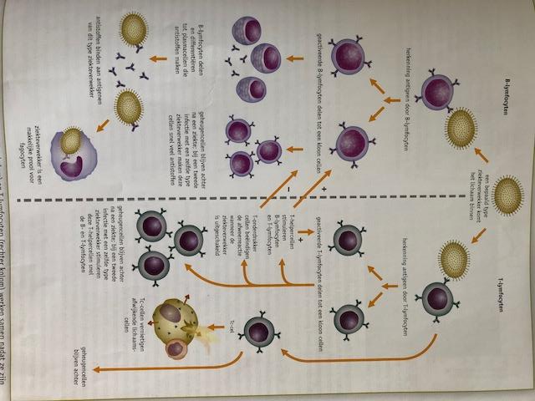

Antibiotica
Terwijl het afweersysteem de specifieke afweer opstart, gaat een zieke zich steeds zieker voelen en zet koorts in als wapen tegen de ziekteverwekker. Het kan dagen duren voordat er voldoende antistrofen zijn gevormd. Bij ernstige infecties met bacteriën kunnen artsen antibiotica geven . antibiotica maken deling en groei van bacteriën onmogelijk. zo krijgt het lichaam tijd om voldoende antistoffen te vormen.

Auto-immuunziektes
De lymfocyten herkennen de antigenen op cellen van de alvleesklier, het gewrichtskraakbeen of de zenuwcellen ten onrechte als lichaamsvreemd. Als reactie maken de B-cellen antistoffen tegen deze antigenen en vernietigen Tc-cellen de eigen lichaamscellen. Alleen medicijnen die het afweersysteem verzwakken kunnen de schade beperken.

Allergie
Bij een allergische reactie reageert het afweersysteem afwijkend en heel heftig op stoffen. De specifieke antistoffen die B-cellen maken, spelen hierbij een belangrijke rol. Komen huisstofmijtdeeltjes in de luchtwegen van niet-allergische personen, dan hechten antistoffen in het bloed aan de antigenen van de huisstofmijtdeeltjes. Fagocyten herkennen deze combinatie en ruimen ze op. mensen met een allergische aanleg maken veel van een ander type antistof. Deze hechten niet aan de antigenen van de huisstofmijten maar aan mestcellen, witte bloedcellen die vooral in de slijmvliezen van je luchtwegen voorkomen. wanneer een mestcel met aangehechte antistoffen opnieuw in contact komt met de antigenen van de huisstofmijtdeeltjes barst hij open en komt histamine vrij. De histamine veroorzaakt de klachten.
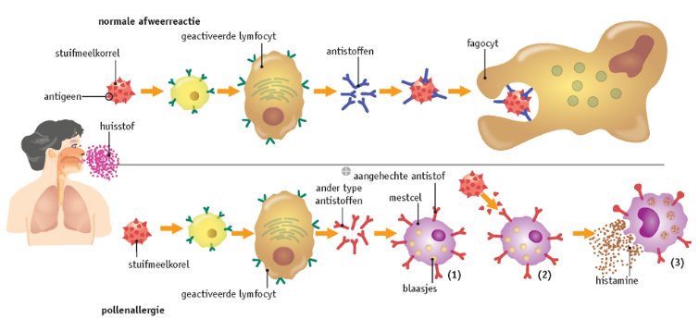

Celwand
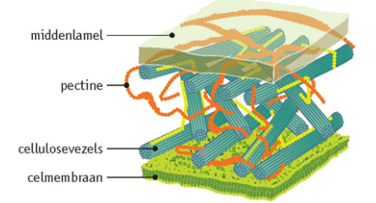
Glucosemoleculen vormen lange cellulosevezels die via waterstofbruggen met elkaar verbonden zijn. Pectine, een koolhydraat, plakt alles stevig aan elkaar. Het geheel vormt een soepele, stevige beschermingslaag, waar micro-organismen moeilijk doorheen kunnen. Pectine is een belangrijk bestanddeel van de middenlamel. Dat is een laag die cellen met elkaar verbindt. Door de middenlamellen ontstaat een samenhangend weefsel. Rond plantencellen zitten naast cellulose en pectine ook vaak eiwitmoleculen al die stoffen rond de cellen heet de tussencelstof.

Kanker
Kankercellen hebben een verstoorde celcyclus. De cellen slaan de G₀-fase over. ze delen ongeremd waardoor een gezwel ontstaat. De celcyclus staat onder controle van speciale regelgenen. Namelijk genen die de celcyclus stimuleren (proto-oncogenen) en genen die de celcyclus afremmen (tumorsupressorgenen). Mutaties in deze regelgenen kunnen leiden tot het ontstaan van een tumor. Proto-oncogen wordt oncogen of een tumorsuppresorgen werkt niet meer. Het regelen van de celcyclus gebeurt ook door stoffen die aan het DNA koppelen en daardoor de activiteit van genen beïnvloeden. Cellen schakelen op die manier bepaalde allelen juist aan of uit.

Wetenschappers hebben een virus samengesteld dat in hersenen uitsluitend bij tumorcellen binnendringt om die cellen vervolgens te vernietigen. Virussen zijn eenvoudig gebouwd. Ze bestaan uit een eiwitmantel met daarbinnen een hoeveelheid erfelijk materiaal. Virussen hebben levende cellen nodig voor hun vermeerderingen en vertonen een voorkeur voor een bepaald type cel. HIV heeft een voorkeur voor de T-helpercellen van het afweersysteem. Een virus gebruikt de gastheercel oom nieuw virus-DNA of virus-RNA en nieuwe viruseiwitten te laten maken. de gastheercel barst uiteindelijk open. De nieuwe virussen komen brij en besmetten andere cellen.
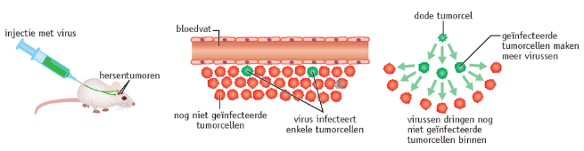

Gentherapie is een behandelmethode met behulp van allelen. Eerst krijgt de patiënt in zijn tumor een injectie met zelfmoord-allelen. Onschadelijk gemaakte virussen brengend deze allelen over naar de kankercelen. Het zelfmoordallel regelt de productie van een bepaald eiwit. De patiënt krijg vervolgens een geneesmiddel ingespoten. Het eiwit in de kankercellen zet het geneesmiddel om in een giftige stof. De kankercellen gaan hieraan dood.
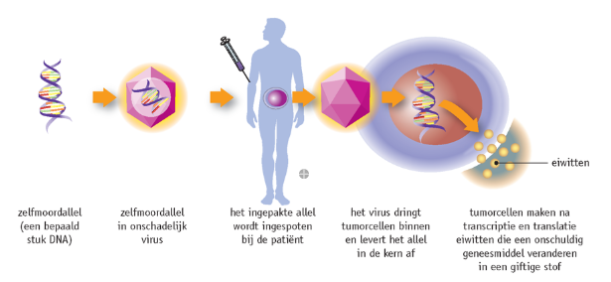
Begrip | Betekenis
Lederhuid | Binnenste deel van de huid met onder andere: zweetklieren, talgklieren, zintuigen, spieren en haren
Opperhuid | Bovenste stukje van je huid
Kiemlaag | Onderste stukje van je opperhuid. Hierin zitten pigmentvormende cellen en pigment.
Hoornlaag | De buitenste laag van je huid en deel van de opperhuid. Dit stukje gaat vochtverlies tegen en voorkomt het binnendringen van bacteriën en virussen.
Infectie | Besmetting met een bacterie of virus waardoor je ziek kunt worden
Erfelijke factoren | Informatie die is vastgelegd in je genen
Antistoffen | eiwitten die door de mens worden geproduceerd als reactie op antigenen. Stoffen die gifstoffen of ziekteverwekkers onschadelijk maken.
Macrofagen | Witte bloedcellen die werken als een soort pacman
Fagocytose | Macrofagen nemen virussen en schimmels in zich op door fagocytose
Niet-specifiek | Wanneer een witte bloedcel tegen verschillende typen bacteriën werkt
Antiserum | Bloedplasma met antistoffen tegen een ziekteverwekker
Monoklonale antistoffen | Monoklonale antistoffen zijn afkomstig van één kloon van snel delende muizencellen
Lymfocyten | Ze herkennen ziekteverwekkers bij hun antigenen en reageren door antistoffen te maken.
Antigenen | Lymfocyten herkennen de ziekteverwekkers hieraan. Ook wel herkenningseiwitten genoemd.
B-lymfocyten | Rijpen in het beenmerg en maken antistoffen.
T-lymfocyten | Rijpen in de thymus en stimuleren de deling en werking van andere T- en B-cellen.
Specifiek | T- en B-cellen werken maar op één bepaald type antigeen. Ze zijn dus specifiek voor dat antigeen
Lymfeknopen | Een orgaantje op het verloop van lymfevaten.
Kloon | Identieke cellen met hetzelfde DNA
Antibiotica | Antibiotica maken delingen en groei van bacteriën onmogelijk. Zo krijgt het lichaam tijd om voldoende antistoffen te vormen.
Multiresistente | Multiresistente bacteriën zijn ongevoelig voor meerdere typen antibiotica.
Geheugencellen | Geheugencellen starten bij een tweede infectie met een ziekteverwekker meteen de specifieke afweerreactie
Immuun | Wanneer je geheugencellen tegen een ziekteverwekker hebt ben je immuun voor die ziekte
Actieve immuniteit | Wanneer je hierbij zelf de antistoffen hebt gemaakt heet het actieve immuniteit
Natuurlijke actieve immuniteit | Wanneer de immuniteit het gevolg is van een natuurlijke oorzaak, een ziekte, heet dit natuurlijke actieve immuniteit
Kunstmatige actieve immuniteit | Wanneer je zelf antistoffen maakt maar wanneer de ziekteverwekkers kunstmatig zijn ingespoten heet dit kunstmatige actieve immuniteit
Passieve immuniteit | Immuniteit die ontstaat door antistoffen die je kant-en-klaar van je moeder meekrijgt ij de geboorte of via de moedermelk, f door antistoffen die je ingespoten krijgt bij een vaccinatie.
Auto-immuunziektes | Ziektes waarbij lymfocyten je eigen cellen en weefsels aanvallen. Zoals: jeugddiabetes, jeugdreuma en multiple sclerose.
Orgaantransplantaties | Bij een nieuw orgaan mag wat zijn antigenen betreft niette veel afwijken van de eigen nier.
Mestcellen | Witte bloedcellen die vooral voorkomen in de slijmvliezen van de luchtwegen
Allergenen | Stoffen die de allergische reactie veroorzaken
Allergische reactie | Je afweersysteem reageert afwijkend en heel heftig op stoffen.
Mechanische afweer | Afweer vanaf de buitenkant. Zoals cactussen met hun stekels
Signaalstoffen | Geurstoffen die organismen aanmaken om bijvoorbeeld roofmijten te lokken die de spintmijten opeten. De spintmijten eten namelijk de bladeren op van planten.
Blaren | Holtes in de opperhuid gevuld met weefselvloeistof
Chemische afweer | Afweer door middel van giftige en vies smakende stoffen
Tussencelstof | Biedt stevigheid en bescherming tegen micro-organismen en het zit rond de cellen
Tumor | Cellen die ongeremd delen
Uitzaaiing | Zodra een tumor een lymfevat of bloedvat binnendringt en zich zo verspreid
Proto-oncogenen | Genen die de normale celcyclus stimuleren
Tumorsuppressorgenen | Genen die de celcyclus afremmen
Oncogen | Bij een tumor verandert het proto-oncogen in een oncogen
Epigenetica | Wetenschappers die onderzoeken hoe de ‘eiwitschakelaars’ in het regelsysteem van de genen werken

